**Проверочная работа 4**

1. Написать запрос на добавление в таблицу manufacturer нового производителя HP из Америки.

INSERT INTO manufector (id, name, county_id)

SELECT 5, 'HP', country_id

FROM county WHERE name = 'Америка'

1. Написать запрос, благодаря которому возраст пользователя Андрей в таблице user уменьшится в 3 раза.

SELECT age/3

FROM user

WHERE Name ='Андрей'

1. Найти название продукта с максимальной ценой.

1.

SELECT name

FROM product

WHERE price =(SELECT MAX(price) AS max_price

FROM product)

2.

SELECT name

FROM(SELECT name, ROW_NUMBER()OVER(ORDER BY price DESK) as rank_price

FROM product)

WHERE rank_price=1

3.

SELECT TOP 1 name

FROM (SELECT name, MAX(price) OVER (PARTITION BT name) AS max_price

FROM product)

ORDER BY max_price DESC

4.

SELECT name, price, MAX(price) AS max_price

FROM product

GROUP BY Name

HAVING price = MAX(price)

1. Написать запрос на выборку всех пользователей с телефонами, начинающимися на 3 и заканчивающимися на 4, либо с возрастом > 35.

SELECT Name

FROM user u LEFT JOIN phone p ON u.id=p.user_id

WHERE p.name LIKE '+3%4'OR age>35

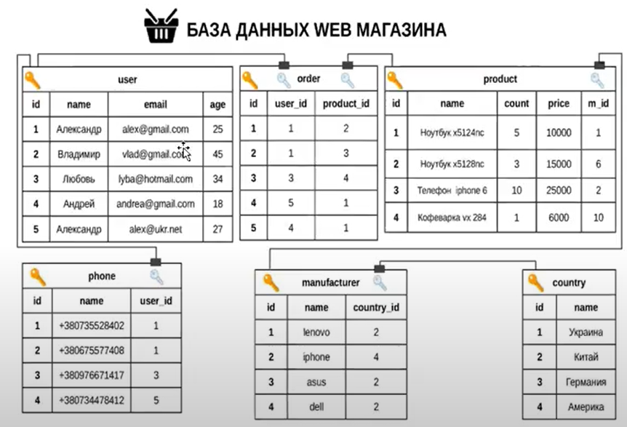

1. Найти топ 5 пользователей, кто купил больше всего продуктов.

SELECT TOP 5 Name, COUNT(user_id) AS order_quantity

FROM order o LEFR JOIN user u ON o.user_id=u.id

GROUP BY user id

ORDER BY order_quantity DESC